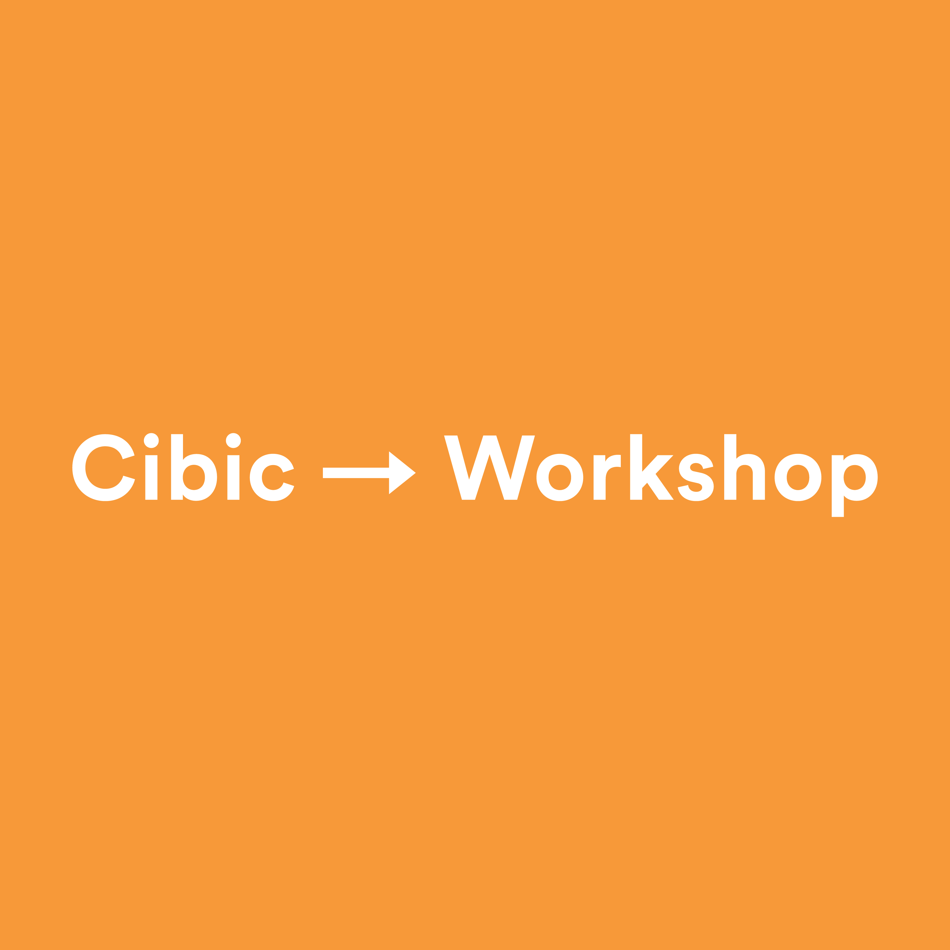

ALDO CIBIC WORKSHOP

Aldo Cibic inizia la sua attività a Milano alla fine degli anni Settanta. Opera in molte parti del mondo: la sua è una realtà composita che per scelta e vocazione si occupa di progetti di diversa natura, spaziando dall’architettura agli interni, al design e al multimedia. Lo studio è composto da un gruppo di architetti, interior designer, grafici, industrial designer e da un network di collaboratori esterni di estrazione culturale e professionale diversa. Il risultato è un ambiente di scambio intenso di stimoli ed energie, che mira alla realizzazione di progetti solidi e innovativi.
Aldo Cibic è professore di chiara fama alla Tongji University di Shanghai.
Nel 2004 viene invitato da Kurt W. Foster a presentare il progetto ‘Microrealities’ alla IX Biennale di Venezia intitolata ‘Metamorph’ e nel 2010 figura nuovamente tra gli invitati dal direttore Kazuyo Sejima alla XII Biennale di Venezia dal titolo ‘People Meet in Architecture’ con il progetto ‘Rethinking Happiness’.
“Quando si è trattato di disegnare la nostra collezione, quello che ci affascinava di più era di lavorare sul ‘rilievo’ e sulle ‘irregolarità’: è molto bello vedere la superficie del muro quando ha un effetto di bassorilievo e ci piace anche l’idea di sperimentare dei pattern leggermente irregolari, perché per me è l’irregolarità che dà una vibrazione, una profondità, che non si ritrova nella geometria perfetta”.
Dots, Clouds, Arlecchino sono le collezioni realizzate da Aldo Cibic Workshop per la Collezione Eterea di Zambaiti Contract.

